PHÂN TÍCH DỮ LIỆU THU THẬP ĐƯỢC TỪ CAMPAIN

NGUỒN DỮ LIỆU:

**Banking Dataset - Marketing Targets :**

<https://www.kaggle.com/datasets/prakharrathi25/banking-dataset-marketing-targets?select=train.csv>

TỔNG QUAN:

Đây là dữ liệu thu được từ một đợt chạy chiến dịch quảng bá sản phẩm gửi tiết kiệm của 1 ngân hàng tại Tây Ban Nha. Dữ liệu được thu từ tháng 5/ 2008 đến tháng 11/ 2010. Dự liệu bao gồm thông tin của 45211 khách hàng. Trong đó có các thông tin cá nhân, thông tin tài chính, quyết định có tham gia chương trình hay không của khách hàng.

Dữ liệu này thu được từ việc quảng bá qua điện thoại và không bao gồm dữ liệu về khách hàng đã liên hệ,call in, mis call, thời gian , số lượng … các data khách liên quan đến contact center nên những phân tích trong bài này chỉ áp dụng cho lượng khách hàng đã tiếp xúc qua contact center trong thời gian cố định và hạn định trong tệp khách hàng của ngân hàng. Vì thế: Bài phân tích này không thể đại diện hoàn toàn cho nhu cầu của khách hàng cũng như hiệu suất của tổng đài. Chúng ta chỉ có thể căn cứ theo tỷ lệ thành công và phân tích sự tương tác của chiến lược marketing này qua kênh telephone, từ đó có thể trả lời cho câu hỏi: tỷ lệ hiệu quả trên các đối tượng tiếp thị và đâu là đối tượng nên tiếp thị qua kênh này

Giải thích các yếu tố (cột) của bảng dữ liệu:

# **THÔNG TIN KHÁCH HÀNG**

1 - age (numeric) : Tuổi

2 – job: kiểu công việc

(categorical: "admin.","unknown","unemployed","management","housemaid","entrepreneur","student",

"blue-collar","self-employed","retired","technician","services")

3 - marital : Tình trạng hôn nhân (categorical: "married","divorced","single"; note: "divorced" means divorced or widowed)

4 – education: học vấn (categorical: "unknown","secondary","primary","tertiary")

5 - default: nợ xấu? (binary: "yes","no") => nợ xấu

6 - balance: Thu nhập trung bình hằng năm (đơn vị : euros)

7 - housing: có vay mua nhà hay không? (binary: "yes","no")

8 - loan: có khoản vay tiêu dùng cá nhân hay không? (binary: "yes","no")

# Thông tin liên quan đến campaign:

9 - contact: phương thức liên hệ (categorical: "unknown","telephone","cellular")

10 - day: ngày cuối cùng liên hệ trong tháng (numeric)

11 - month: tháng liên hệ gần nhất (categorical: "jan", "feb", "mar", …, "nov", "dec")

12 - duration: số giây trao đổi trong cuộc gọi cuối (numeric)

# Những yếu tố khác:

13 – campaign: số lần liên hệ với khách hàng

14 - pdays: số ngày trôi qua sau khi khách hàng được liên hệ lần cuối từ một chiến dịch trước đó (numeric, -1 nghĩa là chưa gọi lần nào)

15 - previous: số lần đã liên hệ trước khi chạy chiến dịch (numeric)

16 – poutcome: kết quả chiến dịch trước (categorical: "unknown","other","failure","success")

Output variable (desired target):

17 - y – khách hàng có đồng ý tham gia chiến dịch gửi tiết kiệm ? (binary: "yes","no")

1. PHÂN TÍCH TỔNG QUAN:

Tỷ lệ hiệu quả trung bình của cách tiếp thị qua điện thoại: 11. 698% (nếu 100 người nhận cuộc gọi thì có khoảng gần 12 người nghe chịu tham gia chương trình)

Tỷ lệ này được gọi là tỷ lệ SR (successful rates)

1. PHÂN TÍCH TÌNH TRẠNG HÔN NHÂN

Tỉ lệ SR ở các đối tượng: Single : 14.95% , divorced : 11.95% => cao hơn trung bình 11.698% , tỷ lệ kết hôn: 10.12%

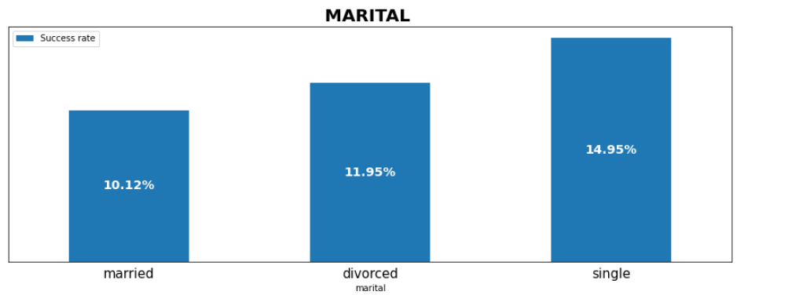

* Khách hàng độc thân và đã ly hôn sẽ dễ tiếp thị hơn so với khách hàng đã kết hôn

Phỏng đoán và giải thích:

Ở các khách hàng đã kết hôn thì họ cần quan tâm và suy xét kỹ hơn, cũng như khi phân tích thì ta thấy tỷ lệ khách đã kết hôn có khoản vay mua nhà cao hơn so với khách hàng độc thân. Bản thân họ sẽ phải cân nhắc đến nhiều yếu tố hơn.

1. PHÂN TÍCH THEO TRÌNH ĐỘ HỌC VẤN,

Tỷ lệ SR phân bố tăng dần theo mức tăng dần của học vấn. Cao nhất là đại học. Từ đây tôi đánh giá nhóm khách hàng có trình độ từ đại học trở lên thì có tỷ lệ SR cao hơn.

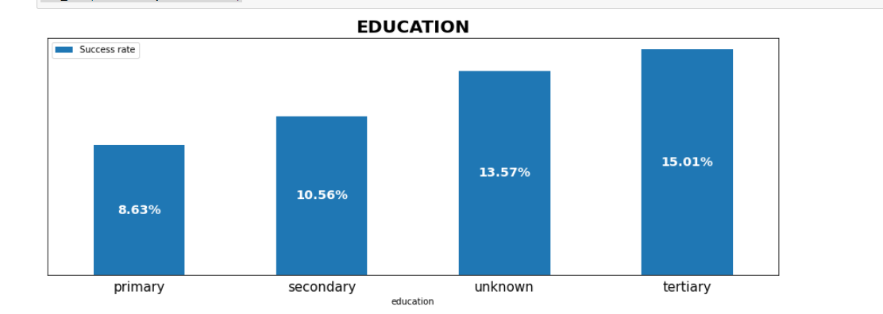

1. PHÂN TÍCH GIỮA NHÓM ĐANG CÓ KHOẢN VAY VÀ KHÔNG CÓ KHOẢN VAY

Nhóm khách hàng đang có khoản vay luôn có tỷ lệ SR thấp hơn so với nhóm không vay.

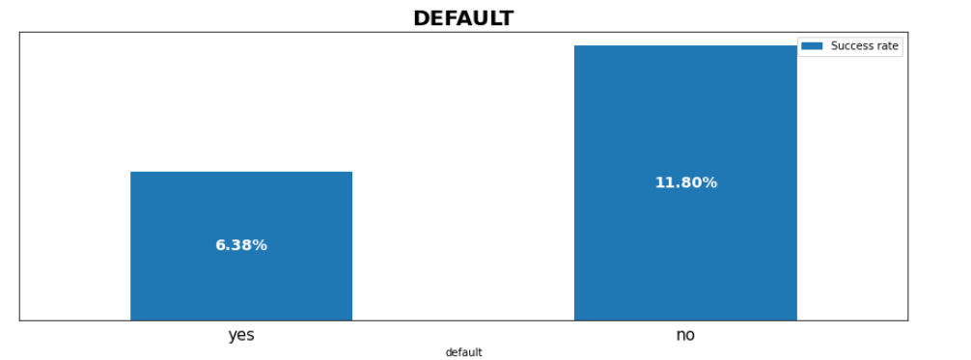

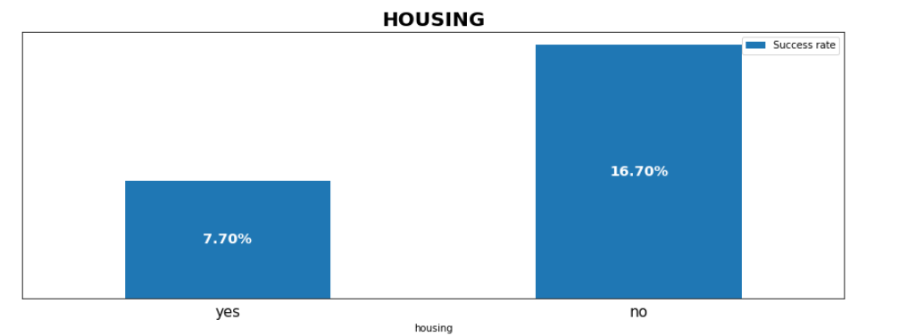

Giải thích: Nhóm có khoản vay sẽ phải luôn cân nhắc đến quyết định tiết kiệm vì 1 phần khoản thu nhập phải dành cho chi trả cho khoản vay

1. PHÂN TÍCH ĐỘ TƯƠNG TÁC GIỮA THU NHẬP VÀ TỈ LỆ TIẾP THỊ THÀNH CÔNG

Chiến dịch có hiệu quả nhất với nhóm có thu nhập trung bình và trung bình thấp trong xã hội

SUORCE DATA: https://www.macrotrends.net/countries/ESP/spain/poverty-rate

Chuẩn nghèo của spain là 5.5$ => 3.9eur => 1450eur 1.405

Thu nhập mỗi người trung bình của người dân Tây Ban Nha

SUORCE DATA: https://www.ine.es/jaxiT3/Tabla.htm?t=10942&L=1

ti lệ exchange : <https://www.statista.com/statistics/412794/euro-to-u-s-dollar-annual-average-exchange-rate/#:~:text=In%202008%2C%20the%20euro%20to,could%20buy%201.12%20U.S.%20dollars>.

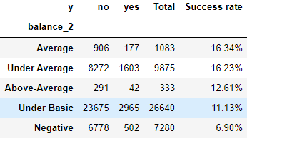

Giải thích, phỏng đoán: từ năm 2008 – 2011 là cuộc khủng hoảng kinh tế, lạm phát lớn tại nước Tây Ban Nha. Người dân khó chi trả chi phí cho bất động sản. Nhóm người có thu nhập cao sẽ không để nhiều tiền vào ngân hàng vì tỉ lệ lạm phát cao, nhóm thu nhập dưới trung bình thì chỉ có duy nhất là kênh gửi ngân hàng.

1. PHÂN TÍCH VỀ SỐ LƯỢNG CUỘC GỌI VÀ THỜI GIAN GỌI CỦA CUỘC ĐẦU TIÊN

Theo số lượng cuộc gọi phân tích, ta thấy hầu hết khách hàng thường ra quyết định tham gia và không tham gia sau 3 cuộc gọi đầu, hầu hết 3 cuộc gọi đầu có tỷ lệ SR cao nhất

Nếu sau 3 cuộc gọi , vẫn có 1 tỷ lệ khách hàng tham gia chương trình nhưng hiệu quả chiến dịch thấp hơn hẳn. Nên lọc kỹ 1 số nhóm nhất để tránh tốn thời gian và công sức thuyết phục nhóm khách hàng này

1. PHÂN TÍCH THEO NHÓM CÔNG VIỆC VÀ ĐỘ TUỔI

Chương trình tiếp thị này thành công Nhóm học sinh, và người cao tuổi, người tạm thời thất nghiệp, nhóm nhân viên văn phòng. Với nhóm làm dịch vụ, doanh nhân , công nhân thì ít hiệu quả hơn.

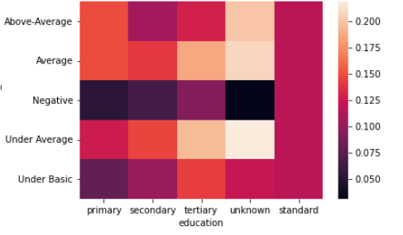

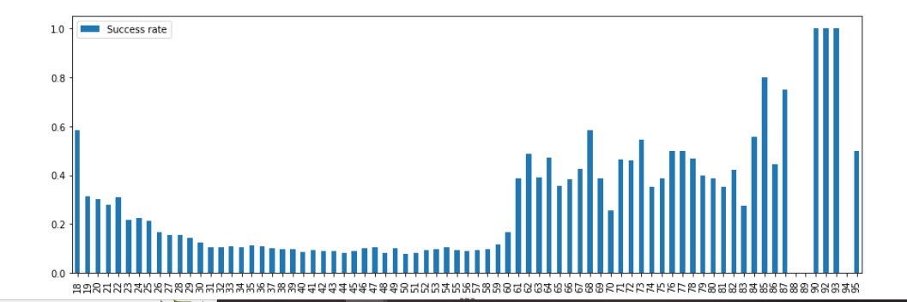

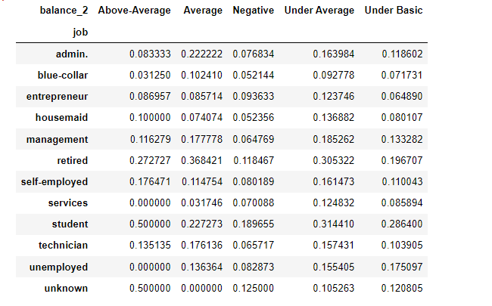

Ngoài ra ta nhận ra nhóm có công việc quản lí, lao động tự do, kĩ sư, thường sẽ có thói quen để tiền vào tài khoản, nhóm doanh nhân có thu nhập không cao (tiểu thương) cũng chọn gửi ngân hàng.

Phân tích phỏng đoán: Do tình hình kinh tế khó khăn nên nhóm có thu nhập thấp và cố định (sinh viên, hưu trí) sẽ có xu hướng gửi tiết kiệm ngân hàng là chính. Nhóm có thu nhập theo thị trường: dịch vụ, doanh nhân, công nhân sẽ cần nhắc nhiều hơn.

TÓM TẮT TỔNG KẾT THEO DATA

Campaign này có tác động tốt lên nhóm đang có tiền nhưng không có nguồn đầu tư có mức sinh lợi cao hơn so với ngân hàng.

Tiếp thị nhóm trí thức nhưng có công việc thu nhập cố định thường thì sẽ hiệu quả hơn

Nhóm học sinh và hưu trí cũng là đối tượng tốt vì họ thường gửi tiền